EK-1

İSTANBUL GELİŞİM ÜNİVERSİTESİ

MESLEK YÜKSEKOKULU

BTP 205- SİSTEM ANALİZİ VE TASARIMI

PROJE ÖNERİSİ

|  |  |  |  |  |
| --- | --- | --- | --- | --- |
| **Projede Yer Alan Öğrenciler** | | | | |
| **No:** | **Adı Soyadı** | **Bölüm** | **Görev** | **İmza** |
| 120111019 | Hakan YOLAT | Bilgisayar Prog. | Proje Lideri |  |
| 120111033 | Alper AKIN | Bilgisayar Prog. | AR-GE |  |
| 120111041 | Özgür KAN | Bilgisayar Prog. | Sistem Testi ve Raporlama |  |
| 120111089 | Muhammet ÖZSOY | Bilgisayar Prog. | Dökümantasyon |  |
|  |  |  |  |  |

|  |
| --- |
| 1. **Proje Başlığı:  (** Projenin konusunu açıkça belirten bir ifadedir.) |
| Onyx AJAX Kütüphanesi |

|  |
| --- |
| 1. **Amaç: (** Önerilen projenin **amacı** ve erişilmek istenen **hedef** açık olarak yazılmalıdır.**)** |
| Günümüz internet çağında, internet kullanıcısı kitlesinin artmasıyla birlikte sunucularda çoğalmaya başlayan veri transferi miktarını mümkün olduğunca en aza indirgeyerek bant genişliği(bandwidth) sorununa çözüm üretmek. |

|  |
| --- |
| 1. **Konu Kapsam: (** Önerilen projenin **konusunun** araştırılıması burada yer almalıdır.Projenin dayanağı olan benzer çalışmalara ilişkin bilgiler verilip bu çalışmanın farklılıkları vurgulanmalıdır. ) |
| Proje konusu belirlendikten sonra litaratür taraması yapılmıştır. Sonuç olarak projemize benzer  jQuery, Prototype, Sardalya ve XScript gibi kütüphaneler bulunmuştur. Projemiz bunlardan farklı olarak JSDOC standartlarına uygun, nesne yönelimli, akıcı arabirim(Fluent Interface)'e sahip ve sadece AJAX üzerine yazılan bir kütüphanedir. Diğer kütüphaneler projemizden farklı olarak javascript’in tarayıcı nesne modeli(BOM) ve Belge nesne modeli(DOM) gibi konular üzerine kuruludur. |

|  |
| --- |
| 1. **Yöntem: (** Araştırmanın tasarımı/yaklaşımları ile uyumlu olarak incelenmek üzere seçilen parametreler sıralanmalıdır. Amaç ve kapsamla uyumlu olması da gereken bu parametrelerin incelenmesi için uygulanacak yöntem ile kullanılacak materyal net bir biçimde tanımlanmalıdır. Yapılacak ölçümler (ya da derlenecek veriler), kurulacak ilişkiler ayrıntılı biçimde anlatılmalıdır. ) |
| Projemizde kullandığımız AJAX teknolojisi javascript'i asenkron biçimde kullanarak olay dinleyicilerine bağlı biçimde, kütüphanemizin kullanıldığı web sayfasından sayfanın bulunduğu sunucudaki bir adrese veya erişime açık bir başka sunucu adresine istek göndermeyi amaçlar. Projemiz bu teknolojiyi kullanarak kendi kendini çağıran(Callback) yöntemlerle AJAX'ın esnek bir biçimde geliştirici tarafından yönetilmesini sağlar. Bunu yaparken nesne yönelimli bir javascript mimarisi kullanılmıştır. Projemizin amacı doğrultusunda aynı işi daha az veri transferi ile yaparak bant genişliğinden tasarruf ettiğini göstermek için örnek web uygulamarı projemizi kullanarak ve projemizi kullanmayarak iki şekilde yapılacak ve sonuç olarak ortaya çıkan ölçümler grafiksel olarak raporlanacaktır. |

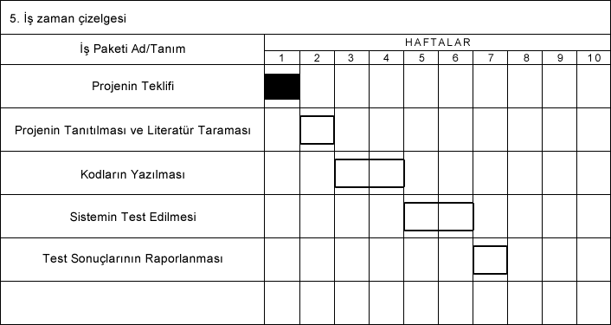

|  |
| --- |
| 1. **Kaynakça:** |
| [1] |